高雄市田寮國民中學104年度
「學校健康促進網」執行成果照片
成果照片
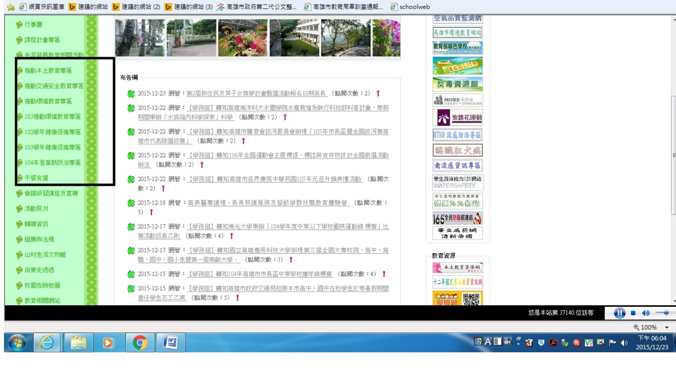
說明： 學校健康促進網1
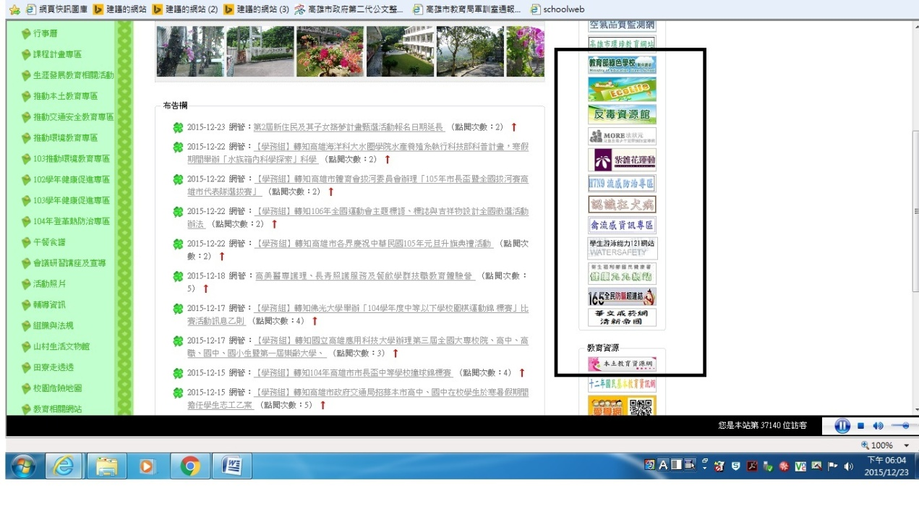
說明： 學校健康促進網2

